Zasoby kadrowe w wybranych zawodach
medycznych na podstawie źródeł administracyjnych w 2023 r.
27.09.2024 r.
INFORMACJA SYGNALNA

Opracowanie powstało na podstawie analizy danych zawartych w administracyjnych źródłach danych takich jak: rejestr lekarzy i lekarzy dentystów, rejestr pielęgniarek i położnych oraz rejestr fizjoterapeutów. Przedstawiono w nim wynikowe dane statystyczne dla zasobów kadry medycznej oraz opis zastosowanej metodologii analizy danych.
W 2023 r. liczba lekarzy pracujących bezpośrednio z pacjentem
w przeliczeniu na 10 tys. mieszkańców wyniosła 36,5 osób, lekarzy dentystów – 9,6 osób, pielęgniarek – 57,4 osób, fizjoterapeutów – 15,7 osób, a położnych – 14,7 osób na 10 tys. kobiet

W 2023 r. liczba lekarzy pracujących bezpośrednio z pacjentem wyniosła 137 420 osób, lekarzy dentystów – 36 002, pielęgniarek – 216 086, położnych – 28 527 i fizjoterapeutów – 59 136.

Lekarze
Wzrost liczby lekarzy posiadających prawo wykonywania zawodu
o 4,3 tys. w roku 2023
w stosunku do 2022 r.
W 2023 r. liczba lekarzy mieszkających w Polsce, posiadających prawo wykonywania zawodu wyniosła 163,2 tys. (w 2022 r. – 158,9 tys.).
Wśród lekarzy uprawnionych do wykonywania zawodu w 2023 r. dominującą grupę (19,8%) stanowiły osoby w wieku 30-39 lat (rok wcześniej dominowały osoby w wieku 50-59 lat – 20,2%, a osoby w wieku 30-39 lat plasowały się na drugim miejscu – 19,4%). Dominacja osób z grupy wieku 30-39 lat w 2023 r. była mniejsza wśród mężczyzn niż wśród kobiet lekarzy.

Tablica 1. Lekarze posiadający prawo wykonywania zawodu według płci i grup wieku
Stan w dniu 31 grudnia
Wyszczególnienie | 2022 |  |  |  | 2023
Wyszczególnienie | razem |  | mężczyźni | kobiety | razem |  | mężczyźni | kobiety
Wyszczególnienie | w tysiącach | w % | w tysiącach |  | w tysiącach | w % | w tysiącach
Ogółem | 158,9 | 100,0 | 64,4 | 94,5 | 163,2 | 100,0 | 65,7 | 97,5
do 29 lat | 16,9 | 10,6 | 6,3 | 10,6 | 18,2 | 11,1 | 6,8 | 11,4
30–39 | 30,8 | 19,4 | 11,3 | 19,5 | 32,4 | 19,8 | 11,8 | 20,6
40–49 | 22,6 | 14,2 | 9,1 | 13,5 | 23,0 | 14,1 | 8,9 | 14,1
50–59 | 32,1 | 20,2 | 14,7 | 17,3 | 31,3 | 19,2 | 14,4 | 17,0
60–69 | 30,1 | 19,0 | 13,2 | 17,0 | 30,5 | 18,7 | 13,4 | 17,1
70–79 | 16,0 | 10,1 | 6,2 | 9,9 | 17,3 | 10,6 | 6,8 | 10,5
80 lat lub więcej | 10,5 | 6,6 | 3,7 | 6,8 | 10,5 | 6,4 | 3,6 | 6,9

Populacja lekarzy uprawnionych do wykonywania zawodu w Polsce obejmuje wszystkie osoby mające takie prawo, bez względu na status na rynku pracy i miejsce pracy, dlatego bardziej miarodajną informacją jest liczba osób pracujących bezpośrednio z pacjentem.
W 2023 r. liczba lekarzy pracujących bezpośrednio z pacjentem wyniosła – 137,4 tys. (131,4 tys. w 2022 r.).
Wzrost liczby lekarzy pracujących bezpośrednio z pacjentem o 6,0 tys. w roku 2023 w stosunku do 2022 r.
Tablica 2. Lekarze pracujący bezpośrednio z pacjentem według płci i grup wieku
Stan w dniu 31 grudnia
Wyszczególnienie | 2022 |  |  |  | 2023
Wyszczególnienie | razem |  | mężczyźni | kobiety | razem |  | mężczyźni | kobiety
Wyszczególnienie | w tysiącach | w % | w tysiącach |  | w tysiącach | w % | w tysiącach
Ogółem | 131,4 | 100,0 | 54,3 | 77,1 | 137,4 | 100,0 | 56,5 | 80,9
do 29 lat | 14,7 | 11,2 | 5,5 | 9,1 | 16,7 | 12,1 | 6,3 | 10,4
30–39 | 29,1 | 22,2 | 10,7 | 18,4 | 30,9 | 22,5 | 11,3 | 19,6
40–49 | 20,7 | 15,8 | 8,3 | 12,4 | 21,3 | 15,5 | 8,3 | 13,1
50–59 | 29,2 | 22,2 | 13,3 | 15,9 | 28,7 | 20,9 | 13,0 | 15,7
60–69 | 26,0 | 19,8 | 11,5 | 14,5 | 26,6 | 19,4 | 11,9 | 14,8
70–79 | 9,8 | 7,5 | 4,1 | 5,7 | 11,2 | 8,1 | 4,8 | 6,3
80 lat lub więcej | 1,9 | 1,4 | 0,9 | 1,0 | 2,1 | 1,5 | 1,0 | 1,1

Wśród ogółu lekarzy pracujących bezpośrednio z pacjentem w 2023 r. najliczniejszą grupę (22,5%) stanowiły osoby w wieku 30–39 lat (rok wcześniej – około 22,2%). Wśród mężczyzn najliczniejszą grupę stanowiły osoby w wieku 50-59 lat – 23,0% (o 1,4 p. proc. mniej niż w 2022 r.), natomiast w przypadku kobiet w 2023 r. najliczniejszą grupę stanowiły osoby w wieku 30-39 lat (24,2% – o 0,3 p. proc. więcej niż rok wcześniej).
Wykres 1. Struktura lekarzy pracujących bezpośrednio z pacjentem według płci i grup wieku
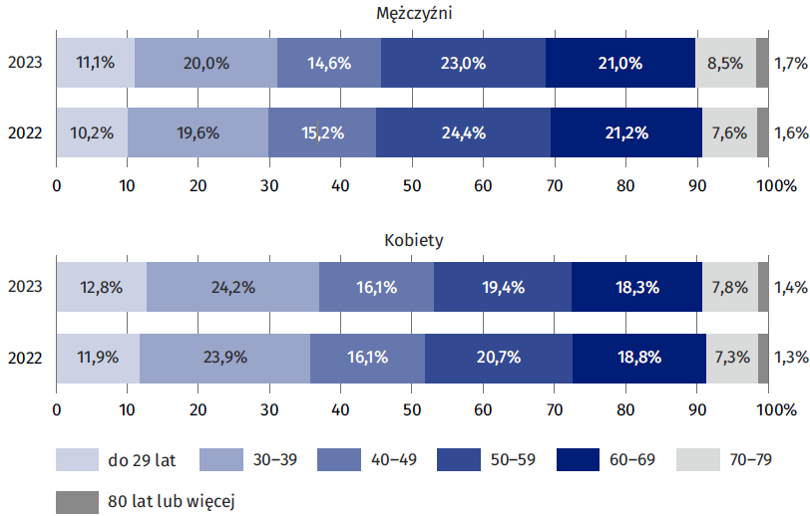
Stan w dniu 31 grudnia

W 2023 r. najwięcej lekarzy pracowało bezpośrednio z pacjentem w 2 największych województwach: mazowieckim – 27,3 tys. i śląskim – 16,3 tys. a najmniej w województwach: lubuskim i opolskim (po 2,4 tys.).
Tablica 3. Lekarze pracujący bezpośrednio z pacjentem według województw
Stan w dniu 31 grudnia
Województwa | 2022 |  |  | 2023
Województwa | w tysiącach | w % | na 10 000 mieszkańców | w tysiącach | w % | na 10 000 mieszkańców
Ogółem | 131,4 | 100,0 | 34,8 | 137,4 | 100,0 | 36,5
Dolnośląskie | 10,7 | 8,1 | 37,1 | 11,0 | 8,0 | 38,4
Kujawsko-pomorskie | 6,0 | 4,6 | 30,0 | 6,2 | 4,5 | 31,0
Lubelskie | 7,6 | 5,8 | 37,6 | 7,6 | 5,6 | 38,0
Lubuskie | 2,3 | 1,8 | 23,8 | 2,4 | 1,7 | 24,5
Łódzkie | 9,8 | 7,4 | 41,1 | 9,9 | 7,2 | 41,8
Małopolskie | 12,0 | 9,1 | 35,0 | 12,4 | 9,0 | 36,1
Mazowieckie | 23,7 | 18,1 | 43,1 | 27,3 | 19,8 | 49,5
Opolskie | 2,3 | 1,8 | 24,8 | 2,4 | 1,7 | 25,3
Podkarpackie | 5,7 | 4,4 | 27,5 | 5,8 | 4,2 | 28,0
Podlaskie | 4,5 | 3,4 | 39,1 | 4,6 | 3,3 | 40,1
Pomorskie | 8,2 | 6,2 | 34,7 | 8,4 | 6,1 | 35,8
Śląskie | 15,9 | 12,1 | 36,6 | 16,3 | 11,9 | 37,8
Świętokrzyskie | 3,6 | 2,8 | 30,9 | 3,7 | 2,7 | 31,7
Warmińsko-mazurskie | 3,5 | 2,7 | 25,7 | 3,5 | 2,5 | 25,8
Wielkopolskie | 10,2 | 7,8 | 29,2 | 10,5 | 7,6 | 30,1
Zachodniopomorskie | 5,3 | 4,0 | 32,1 | 5,4 | 3,9 | 33,1

W odniesieniu liczby lekarzy pracujących bezpośrednio z pacjentem do liczby mieszkańców w 2023 r. na pierwszym miejscu uplasowały się województwa: mazowieckie i łódzkie (odpowiednio 49,5 oraz 41,8 lekarzy w przeliczeniu na 10 tys. mieszkańców). Najmniejsza liczba lekarzy w przeliczeniu na 10 tys. mieszkańców w 2023 r. wystąpiła w województwach: lubuskim (24,5) i opolskim (25,3).
Mapa 1. Lekarze pracujący bezpośrednio z pacjentem według województw w przeliczeniu
na 10 tys. mieszkańców w 2023 r.
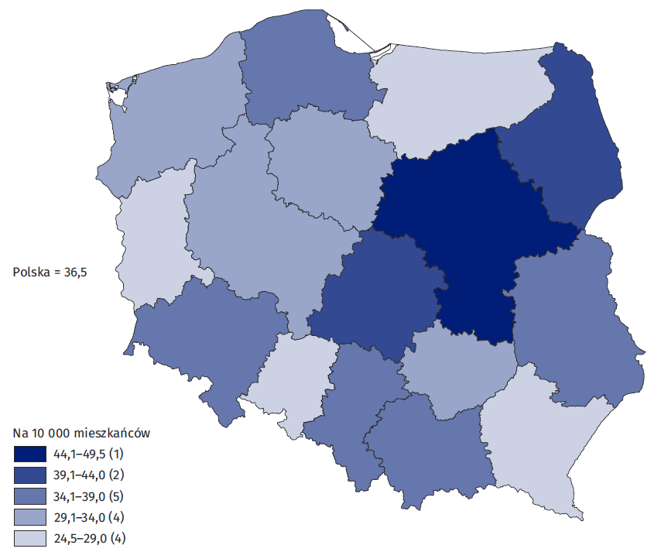
Stan w dniu 31 grudnia

W grupie lekarzy pracujących bezpośrednio z pacjentem liczba lekarzy specjalistów w 2023 r. wyniosła 89,7 tys., co stanowiło 65,3% ogólnej liczby lekarzy (w 2022 r. – 87,8 tys., czyli 66,8% ogólnej liczby lekarzy).
W 2023 roku, podobnie jak rok wcześniej, najwięcej lekarzy (około 18,2 tys. w 2023 i o 0,2 tys. mniej w 2022 r.) posiadało specjalizację w dziedzinie chorób wewnętrznych. Na drugim miejscu znalazła się medycyna rodzinna (10,7 tys. w 2023 r. i o 0,2 tys. mniej rok wcześniej), a na kolejnym – pediatria (7,3 tys. w 2023 r. i o 0,1 tys. mniej rok wcześniej).

Tablica 4. Najczęściej występujące specjalizacje lekarzy pracujących bezpośrednio z pacjentem
Stan w dniu 31 grudnia
Specjalizacja | 2022 |  | 2023
Specjalizacja | w tysiącach | w % ogółu  lekarzy  specjalistów | w tysiącach | w % ogółu  lekarzy  specjalistów
Choroby wewnętrzne | 18,0 | 20,5 | 18,2 | 20,3
Medycyna rodzinna | 10,5 | 12,0 | 10,7 | 11,9
Pediatria | 7,2 | 8,2 | 7,3 | 8,2
Położnictwo i ginekologia | 6,0 | 6,9 | 6,1 | 6,8
Chirurgia ogólna | 5,7 | 6,5 | 5,8 | 6,4
Anestezjologia i intensywna terapia | 5,4 | 6,1 | 5,5 | 6,2
Kardiologia | 4,9 | 5,6 | 5,1 | 5,6
Ortopedia i traumatologia narządu ruchu | 3,7 | 4,2 | 3,8 | 4,3
Psychiatria | 3,6 | 4,1 | 3,7 | 4,1
Okulistyka | 3,5 | 4,0 | 3,6 | 4,0
Radiologia i diagnostyka obrazowa | 3,4 | 3,9 | 3,5 | 3,9
Neurologia | 3,4 | 3,9 | 3,5 | 3,9
Choroby płuc | 2,4 | 2,7 | 2,4 | 2,7
Otorynolaryngologia | 2,0 | 2,3 | 2,1 | 2,3
Dermatologia i wenerologia | 1,8 | 2,0 | 1,9 | 2,1
Rehabilitacja medyczna | 1,7 | 1,9 | 1,7 | 1,9
Endokrynologia | 1,6 | 1,8 | 1,6 | 1,8
Reumatologia | 1,6 | 1,8 | 1,7 | 1,8
Neonatologia | 1,5 | 1,7 | 1,5 | 1,7
Diabetologia | 1,5 | 1,7 | 1,6 | 1,7
Medycyna pracy | 1,5 | 1,7 | 1,5 | 1,7
Alergologia | 1,4 | 1,6 | 1,4 | 1,5
Nefrologia | 1,4 | 1,6 | 1,4 | 1,5
Urologia | 1,3 | 1,5 | 1,3 | 1,5

Uwaga: Jedna osoba może posiadać więcej, niż jedną specjalizację.

Lekarze dentyści
Wzrost liczby lekarzy dentystów posiadających prawo wykonywania zawodu
o 0,9 tys. w roku 2023
w stosunku do 2022 r.
W 2023 r. liczba lekarzy dentystów mieszkających w Polsce, posiadających prawo wykonywania zawodu wyniosła 45,2 tys. (w 2022 r. – 44,3 tys.), przy czym 599 osób posiadało zarówno prawo wykonywania zawodu lekarza, jak i lekarza dentysty.
Najliczniejszą, wśród lekarzy dentystów, była grupa osób mających prawo wykonywania zawodu w wieku 30–39 lat (21,1% w 2023 r. – o 0,1 p. proc. więcej niż w 2022 r.), chociaż udział procentowy osób w wieku 50–59 lat był jedynie nieznacznie niższy i wyniósł w 2023 r. 20,1% (o 0,7 p. proc. mniej niż rok wcześniej).

Tablica 5. Lekarze dentyści posiadający prawo wykonywania zawodu według płci i grup wieku
Stan w dniu 31 grudnia
Wyszczególnienie | 2022 |  |  |  | 2023
Wyszczególnienie | razem |  | mężczyźni | kobiety | razem |  | mężczyźni | kobiety
Wyszczególnienie | w tysiącach | w % | w tysiącach |  | w tysiącach | w % | w tysiącach
Ogółem | 44,3 | 100,0 | 10,5 | 33,8 | 45,2 | 100,0 | 10,7 | 34,4
do 29 lat | 4,6 | 10,3 | 1,2 | 3,4 | 4,6 | 10,3 | 1,2 | 3,5
30–39 | 9,3 | 21,0 | 2,6 | 6,7 | 9,5 | 21,1 | 2,7 | 6,8
40–49 | 7,9 | 17,8 | 2,3 | 5,6 | 8,1 | 17,9 | 2,3 | 5,8
50–59 | 9,2 | 20,8 | 2,1 | 7,1 | 9,1 | 20,1 | 2,2 | 6,9
60–69 | 6,3 | 14,2 | 1,4 | 4,9 | 6,5 | 14,5 | 1,4 | 5,1
70–79 | 4,0 | 9,1 | 0,6 | 3,5 | 4,4 | 9,7 | 0,6 | 3,7
80 lat lub więcej | 3,0 | 6,7 | 0,3 | 2,6 | 3,0 | 6,6 | 0,3 | 2,6

Podobnie jak w przypadku lekarzy bardziej miarodajną informacją jest liczba lekarzy dentystów pracujących bezpośrednio z pacjentem, która w 2023 r. wyniosła 36,0 tys. (34,9 tys. rok wcześniej).
Wzrost liczby lekarzy dentystów pracujących bezpośrednio z pacjentem
o 1,1 tys. w roku 2023
w stosunku do 2022 r.

Tablica 6. Lekarze dentyści pracujący bezpośrednio z pacjentem według płci i grup wieku
Stan w dniu 31 grudnia
Wyszczególnienie | 2022 |  |  |  | 2023
Wyszczególnienie | razem |  | mężczyźni | kobiety | razem |  | mężczyźni | kobiety
Wyszczególnienie | w tysiącach | w % | w tysiącach |  | w tysiącach | w % | w tysiącach
Ogółem | 34,9 | 100,0 | 9,1 | 25,8 | 36,0 | 100,0 | 9,4 | 26,6
do 29 lat | 4,3 | 12,3 | 1,1 | 3,2 | 4,4 | 12,2 | 1,1 | 3,3
30–39 | 8,7 | 24,8 | 2,5 | 6,2 | 8,9 | 24,8 | 2,5 | 6,4
40–49 | 7,2 | 20,5 | 2,1 | 5,1 | 7,4 | 20,5 | 2,1 | 5,3
50–59 | 8,4 | 24,0 | 1,9 | 6,4 | 8,3 | 23,1 | 2,0 | 6,3
60–69 | 4,8 | 13,6 | 1,2 | 3,6 | 5,1 | 14,0 | 1,2 | 3,9
70–79 | 1,5 | 4,3 | 0,3 | 1,2 | 1,7 | 4,9 | 0,4 | 1,4
80 lat lub więcej | 0,2 | 0,5 | 0,0 | 0,1 | 0,2 | 0,5 | 0,1 | 0,1

Wśród lekarzy dentystów pracujących bezpośrednio z pacjentem w 2023 r. najwięcej osób należało do grupy wieku 30–39 lat (24,8%, analogicznie, jak rok wcześniej ) i była to grupa najliczniejsza także wśród mężczyzn (27,1% a w poprzednim roku – 27,2%). Wśród kobiet najliczniejszymi grupami w analizowanym zawodzie medycznym były osoby w przedziałach wieku 30–39 i 50–59 lat, które stanowiły odpowiednio 24,0% i 23,6% w 2023 r. (rok wcześniej odpowiednio 24,0% i 25,0%).

Wykres 2. Struktura lekarzy dentystów pracujących bezpośrednio z pacjentem według płci i grup wieku
Stan w dniu 31 grudnia
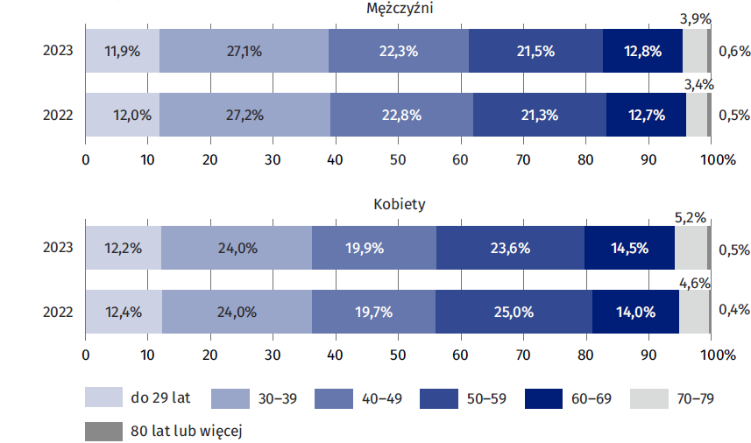
Wśród lekarzy dentystów najwięcej osób pracowało bezpośrednio z pacjentem w 2023 r. w województwach: mazowieckim (6,4 tys.) i śląskim (3,9 tys.) a najmniej w województwach: opolskim (0,7 tys.) i lubuskim (0,8 tys.).

Tablica 7. Lekarze dentyści pracujący bezpośrednio z pacjentem według województw
Stan w dniu 31 grudnia
Województwa | 2022 |  |  | 2023
Województwa | w tysiącach | w % | na 10 000 mieszkańców | w tysiącach | w % | na 10 000 mieszkańców
Ogółem | 34,9 | 100,0 | 9,2 | 36,0 | 100,0 | 9,6
Dolnośląskie | 3,0 | 8,5 | 10,2 | 3,0 | 8,4 | 10,5
Kujawsko-pomorskie | 1,2 | 3,5 | 6,2 | 1,3 | 3,5 | 6,4
Lubelskie | 2,0 | 5,8 | 10,0 | 2,1 | 5,7 | 10,2
Lubuskie | 0,7 | 2,1 | 7,4 | 0,8 | 2,1 | 7,8
Łódzkie | 2,7 | 7,6 | 11,1 | 2,7 | 7,4 | 11,3
Małopolskie | 3,3 | 9,4 | 9,5 | 3,3 | 9,2 | 9,7
Mazowieckie | 5,9 | 17,0 | 10,8 | 6,4 | 17,8 | 11,7
Opolskie | 0,7 | 1,9 | 7,0 | 0,7 | 1,9 | 7,1
Podkarpackie | 1,6 | 4,7 | 7,9 | 1,7 | 4,6 | 8,0
Podlaskie | 1,2 | 3,5 | 10,7 | 1,2 | 3,4 | 10,8
Pomorskie | 2,3 | 6,5 | 9,6 | 2,3 | 6,5 | 9,9
Śląskie | 3,8 | 11,1 | 8,8 | 3,9 | 10,9 | 9,1
Świętokrzyskie | 1,0 | 2,8 | 8,4 | 1,0 | 2,8 | 8,7
Warmińsko-mazurskie | 0,9 | 2,5 | 6,7 | 0,9 | 2,6 | 7,0
Wielkopolskie | 2,9 | 8,4 | 8,3 | 3,0 | 8,3 | 8,6
Zachodniopomorskie | 1,7 | 4,7 | 10,1 | 1,7 | 4,8 | 10,5

W odniesieniu do liczby mieszkańców – najwięcej lekarzy dentystów pracujących bezpośrednio z pacjentem wystąpiło w 2023 r. w województwach: mazowieckim (11,7), a następnie: łódzkim (11,3 lekarzy dentystów) a najmniej w województwach: kujawsko-pomorskim (6,4 lekarzy dentystów na 10 tys. mieszkańców) i warmińsko-mazurskim (7,0).

Mapa 2. Lekarze dentyści pracujący bezpośrednio z pacjentem według województw w przeliczeniu na 10 tys. mieszkańców w 2023 r.
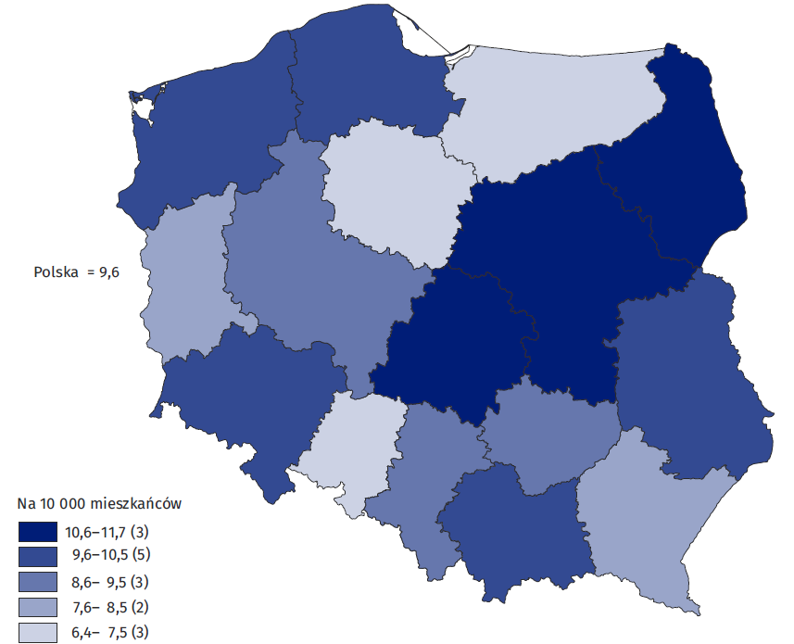
Stan w dniu 31 grudnia

Pielęgniarki
W 2023 r. liczba pielęgniarek lub pielęgniarzy, mieszkających w Polsce i posiadających prawo wykonywania zawodu wyniosła 315,2 tys. (w 2022 r. – 310,0 tys.).
Wzrost liczby pielęgniarek posiadających prawo wykonywania zawodu o 5,2 tys. w roku 2023 w stosunku do 2022 r.
Wśród osób uprawnionych do wykonywania tego zawodu w 2023 r. dominującą grupę, niemal 1/3 ogółu, stanowiły osoby w wieku 50–59 lat. Wśród osób wykonujących zawód pielęgniarki zdecydowanie dominowały kobiety (97,0% w 2023 r.) a liczba pielęgniarzy, zwłaszcza w starszych grupach wiekowych (powyżej 60 lat) była znikoma.

Tablica 8. Pielęgniarki posiadające prawo wykonywania zawodu według płci i grup wieku
Stan w dniu 31 grudnia
Wyszczególnienie | 2022 |  |  |  | 2023
Wyszczególnienie | razem |  | mężczyźni | kobiety | razem |  | mężczyźni | kobiety
Wyszczególnienie | w tysiącach | w % | w tysiącach |  | w tysiącach | w % | w tysiącach
Ogółem | 310,0 | 100,0 | 8,7 | 301,3 | 315,2 | 100,0 | 9,4 | 305,8
do 29 lat | 22,5 | 7,2 | 1,4 | 21,1 | 23,3 | 7,4 | 1,5 | 21,9
30–39 | 27,9 | 9,0 | 2,6 | 25,3 | 29,4 | 9,3 | 2,8 | 26,5
40–49 | 55,3 | 17,8 | 2,5 | 52,8 | 50,1 | 15,9 | 2,7 | 47,5
50–59 | 98,0 | 31,6 | 1,5 | 96,4 | 98,3 | 31,2 | 1,7 | 96,7
60–69 | 79,2 | 25,5 | 0,6 | 78,6 | 81,9 | 26,0 | 0,7 | 81,2
70–79 | 25,5 | 8,2 | 0,1 | 25,4 | 30,1 | 9,6 | 0,1 | 30,0
80 lat lub więcej | 1,7 | 0,5 | 0,0 | 1,7 | 2,1 | 0,7 | 0,0 | 2,1

W 2023 r. liczba pielęgniarek pracujących bezpośrednio z pacjentem wyniosła 216,1 tys.
(214,4 tys. w 2022 r.).
Wzrost liczby pielęgniarek pracujących bezpośrednio z pacjentem o 1,7 tys. w roku 2023 w stosunku do 2022 r.

Tablica 9. Pielęgniarki pracujące bezpośrednio z pacjentem według płci i grup wieku
Stan w dniu 31 grudnia
Wyszczególnienie | 2022 |  |  |  | 2023
Wyszczególnienie | razem |  | mężczyźni | kobiety | razem |  | mężczyźni | kobiety
Wyszczególnienie | w tysiącach | w % | w tysiącach |  | w tysiącach | w % | w tysiącach
Ogółem | 214,4 | 100,0 | 6,9 | 207,4 | 216,1 | 100,0 | 7,6 | 208,5
do 29 lat | 19,7 | 9,2 | 1,2 | 18,5 | 20,6 | 9,6 | 1,3 | 19,4
30–39 | 24,3 | 11,3 | 2,3 | 22,0 | 26,0 | 12,0 | 2,5 | 23,4
40–49 | 45,5 | 21,2 | 1,9 | 43,6 | 41,4 | 19,1 | 2,1 | 39,2
50–59 | 84,1 | 39,2 | 1,1 | 82,9 | 84,2 | 39,0 | 1,2 | 83,0
60–69 | 37,5 | 17,5 | 0,3 | 37,2 | 40,0 | 18,5 | 0,4 | 39,6
70–79 | 3,1 | 1,5 | 0,0 | 3,1 | 3,8 | 1,8 | 0,0 | 3,8
80 lat lub więcej | 0,0 | 0,0 | 0,0 | 0,0 | 0,1 | 0,0 | 0,0 | 0,1

Wśród ogółu pielęgniarek pracujących bezpośrednio z pacjentem w 2023 r. najliczniejszą grupę (39,0%) stanowiły osoby w wieku 50–59 lat (rok wcześniej – około 39,2%). Również wśród kobiet wykonujących pracę pielęgniarki najliczniejszą grupą były osoby w wieku 50–59 lat, które stanowiły 39,8% w 2023 r. (40,0% rok wcześniej). Natomiast wśród mężczyzn dominują osoby w wieku 30–39 lat – 33,4% w obu analizowanych latach.

Wykres 3. Struktura pielęgniarek pracujących bezpośrednio z pacjentem według płci i grup wieku
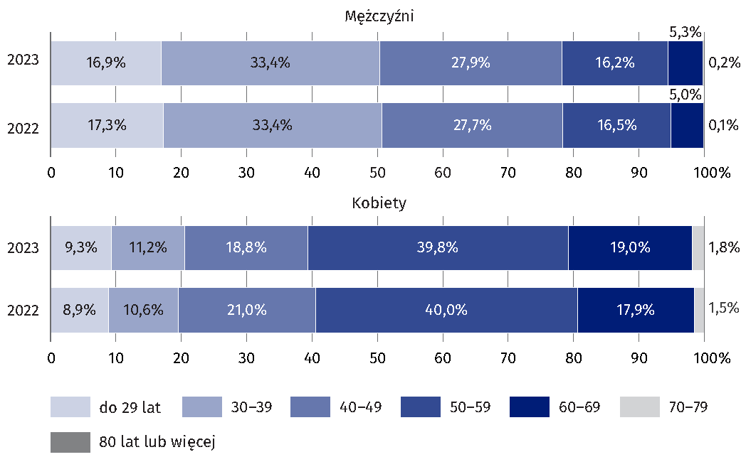
Stan w dniu 31 grudnia

Spośród pielęgniarek pracujących bezpośrednio z pacjentem największą ich liczbę odnotowano w 2023 r. w województwach: mazowieckim (35,0 tys.) i śląskim (26,3 tys.). Najniższa liczba pielęgniarek pracująca bezpośrednio z pacjentem wystąpiła
w województwach najmniejszych: lubuskim (4,6 tys.) i opolskim (5,2 tys.).

Tablica 10. Pielęgniarki pracujące bezpośrednio z pacjentem według województw
Stan w dniu 31 grudnia
Województwa | 2022 |  |  | 2023
Województwa | w tysiącach | w % | na 10 000 mieszkańców | w tysiącach | w % | na 10 000 mieszkańców
Ogółem | 214,4 | 100,0 | 56,8 | 216,1 | 100,0 | 57,4
Dolnośląskie | 16,1 | 7,5 | 55,8 | 16,0 | 7,4 | 55,7
Kujawsko-pomorskie | 10,9 | 5,1 | 54,4 | 11,0 | 5,1 | 55,1
Lubelskie | 13,7 | 6,4 | 67,7 | 13,8 | 6,4 | 68,4
Lubuskie | 4,6 | 2,1 | 46,6 | 4,6 | 2,1 | 47,0
Łódzkie | 12,9 | 6,0 | 54,4 | 13,1 | 6,1 | 55,5
Małopolskie | 19,4 | 9,1 | 56,6 | 19,6 | 9,1 | 57,1
Mazowieckie | 34,1 | 15,9 | 61,9 | 35,0 | 16,2 | 63,6
Opolskie | 5,2 | 2,4 | 55,3 | 5,2 | 2,4 | 55,4
Podkarpackie | 13,4 | 6,3 | 64,5 | 13,5 | 6,2 | 65,0
Podlaskie | 7,0 | 3,3 | 61,6 | 7,2 | 3,3 | 63,2
Pomorskie | 10,8 | 5,0 | 45,9 | 10,8 | 5,0 | 45,8
Śląskie | 26,2 | 12,2 | 60,4 | 26,3 | 12,2 | 60,9
Świętokrzyskie | 8,1 | 3,8 | 69,0 | 8,2 | 3,8 | 70,2
Warmińsko-mazurskie | 7,2 | 3,3 | 52,3 | 7,2 | 3,3 | 53,0
Wielkopolskie | 16,7 | 7,8 | 47,8 | 16,7 | 7,7 | 48,0
Zachodniopomorskie | 7,9 | 3,7 | 47,9 | 7,9 | 3,6 | 48,1

Największa liczba pielęgniarek pracujących bezpośrednio z pacjentem w przeliczeniu na
10 tys. mieszkańców w 2023 r. wystąpiła w województwach: świętokrzyskim (70,2 pielęgniarek) i lubelskim (68,4) a najmniejsza w województwach: pomorskim (45,8) i lubuskim (47,0).

Mapa 3. Pielęgniarki pracujące bezpośrednio z pacjentem według województw w przeliczeniu na 10 tys. mieszkańców w 2023 r.
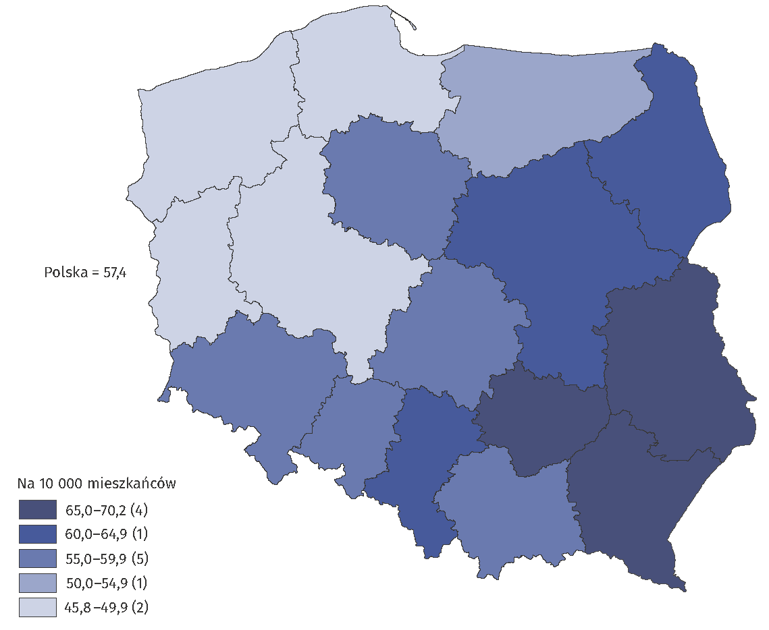
Stan w dniu 31 grudnia

Położne
W 2023 r. liczba położnych mieszkających w Polsce, posiadających prawo wykonywania zawodu wyniosła 41,9 tys. (w 2022 r. – 41,1 tys.).
Wzrost liczby położnych posiadających prawo wykonywania zawodu o 0,8 tys. w roku 2023 w stosunku do 2022 r.
Wśród położnych uprawnionych do wykonywania zawodu dominującą grupę stanowiły osoby w wieku 50–59 lat (28,2% w 2023 r. i 29,5% w 2022 r.).

Tablica 11. Położne posiadające prawo wykonywania zawodu według płci i grup wieku
Stan w dniu 31 grudnia
Wyszczególnienie | 2022 |  |  |  | 2023
Wyszczególnienie | razem |  | mężczyźni | kobiety | razem |  | mężczyźni | kobiety
Wyszczególnienie | w tysiącach | w % | w tysiącach |  | w tysiącach | w % | w tysiącach
Ogółem | 41,1 | 100,0 | 0,1 | 41,0 | 41,9 | 100,0 | 0,1 | 41,8
do 29 lat | 5,6 | 13,5 | 0,0 | 5,6 | 5,8 | 13,8 | 0,0 | 5,8
30–39 | 4,9 | 12,0 | 0,0 | 4,9 | 5,2 | 12,5 | 0,0 | 5,2
40–49 | 6,1 | 14,9 | 0,0 | 6,1 | 5,7 | 13,6 | 0,0 | 5,7
50–59 | 12,1 | 29,5 | 0,0 | 12,1 | 11,8 | 28,2 | 0,0 | 11,8
60–69 | 9,1 | 22,2 | 0,0 | 9,1 | 9,5 | 22,8 | 0,0 | 9,5
70–79 | 3,0 | 7,2 | 0,0 | 3,0 | 3,5 | 8,3 | 0,0 | 3,5
80 lat lub więcej | 0,3 | 0,7 | 0,0 | 0,3 | 0,4 | 0,9 | 0,0 | 0,4

Zdecydowaną większość wśród osób posiadających prawo wykonywania zawodu położnej stanowiły kobiety (99,8% kobiet w obu analizowanych latach).
Liczba położnych pracujących bezpośrednio z pacjentem wyniosła 28,5 tys. w 2023 r. (w 2022 r. – 28,4 tys.).
Wzrost liczby położnych pracujących bezpośrednio z pacjentem o 0,1 tys. w roku 2023 w stosunku do 2022 r.
Całkowita liczba mężczyzn pracujących bezpośrednio z pacjentem wykonujących zawód położnej w 2023 r. wynosiła 65 osób, w 2022 r. – 61, dlatego dane mężczyzn z tej grupy zawodowej zostały ograniczone do danych ogólnych.

Tablica 12. Położne pracujące bezpośrednio z pacjentem według płci i grup wieku
Stan w dniu 31 grudnia
Wyszczególnienie | 2022 |  |  |  | 2023
Wyszczególnienie | razem |  | mężczyźni | kobiety | razem |  | mężczyźni | kobiety
Wyszczególnienie | w tysiącach | w % | w tysiącach |  | w tysiącach | w % | w tysiącach
Ogółem | 28,4 | 100,0 | 0,1 | 28,4 | 28,5 | 100,0 | 0,1 | 28,5
do 29 lat | 4,5 | 15,9 | 0,0 | 4,5 | 4,7 | 16,3 | 0,0 | 4,6
30–39 | 4,1 | 14,6 | 0,0 | 4,1 | 4,5 | 15,6 | 0,0 | 4,4
40–49 | 4,8 | 16,7 | 0,0 | 4,7 | 4,4 | 15,6 | 0,0 | 4,4
50–59 | 10,1 | 35,5 | 0,0 | 10,1 | 9,8 | 34,4 | 0,0 | 9,8
60–69 | 4,5 | 15,9 | 0,0 | 4,5 | 4,7 | 16,5 | 0,0 | 4,7
70–79 | 0,4 | 1,4 | 0,0 | 0,4 | 0,5 | 1,6 | 0,0 | 0,5
80 lat lub więcej | 0,0 | 0,0 | 0,0 | 0,0 | 0,0 | 0,1 | 0,0 | 0,0

Wśród położnych pracujących bezpośrednio z pacjentem w 2023 r. najliczniejszą grupę (34,4%) stanowiły kobiety w wieku 50–59 lat (rok wcześniej – około 35,6%).

Wykres 4. Struktura położnych (kobiet) pracujących bezpośrednio z pacjentem według grup wieku
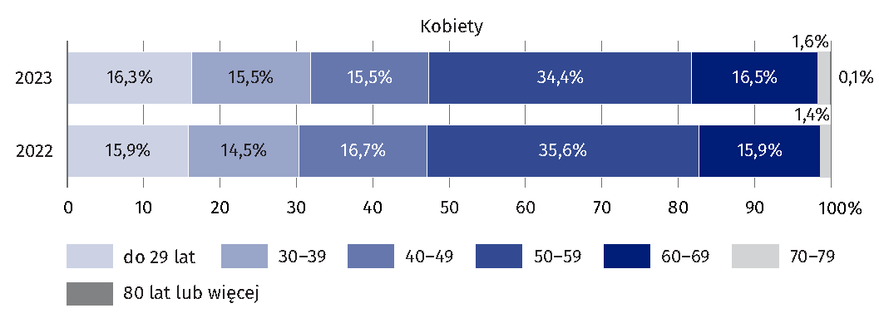
Stan w dniu 31 grudnia

Spośród położnych pracujących bezpośrednio z pacjentem największą ich liczbę odnotowano w 2023 r. w województwach: mazowieckim (4,7 tys.) i śląskim (3,2 tys.) a najniższą w województwach najmniejszych: lubuskim (0,5 tys.) i opolskim (0,6 tys.).

Tablica 13. Położne pracujące bezpośrednio z pacjentem według województw
Stan w dniu 31 grudnia
Województwa | 2022 |  |  | 2023
Województwa | w tysiącach | w % | na 10 000 kobiet | w tysiącach | w % | na 10 000 kobiet
Ogółem | 28,4 | 100,0 | 14,6 | 28,5 | 100,0 | 14,7
Dolnośląskie | 1,8 | 6,4 | 12,1 | 1,8 | 6,4 | 12,2
Kujawsko-pomorskie | 1,4 | 5,0 | 13,6 | 1,4 | 4,9 | 13,7
Lubelskie | 1,7 | 6,1 | 16,7 | 1,7 | 6,1 | 16,7
Lubuskie | 0,5 | 1,9 | 10,7 | 0,5 | 1,9 | 10,7
Łódzkie | 2,0 | 7,1 | 16,3 | 2,1 | 7,2 | 16,7
Małopolskie | 2,6 | 9,1 | 14,6 | 2,6 | 9,2 | 14,8
Mazowieckie | 4,6 | 16,3 | 16,1 | 4,7 | 16,4 | 16,3
Opolskie | 0,6 | 2,2 | 12,8 | 0,6 | 2,2 | 12,9
Podkarpackie | 1,8 | 6,4 | 17,1 | 1,8 | 6,2 | 16,8
Podlaskie | 1,0 | 3,5 | 16,9 | 1,0 | 3,4 | 16,8
Pomorskie | 1,4 | 5,0 | 11,7 | 1,5 | 5,1 | 12,0
Śląskie | 3,2 | 11,2 | 14,1 | 3,2 | 11,2 | 14,2
Świętokrzyskie | 1,0 | 3,4 | 16,0 | 1,0 | 3,4 | 16,0
Warmińsko-mazurskie | 0,8 | 2,9 | 11,8 | 0,8 | 3,0 | 12,2
Wielkopolskie | 2,8 | 9,8 | 15,6 | 2,8 | 9,7 | 15,4
Zachodniopomorskie | 1,1 | 3,8 | 12,7 | 1,1 | 3,7 | 12,6

W odniesieniu do liczby mieszkańców (kobiet) – najwięcej położnych wystąpiło w 2023 r. w województwach: podkarpackimi i podlaskim (po 16,8 osób na 10 tys. mieszkańców – kobiet) a najmniej w województwach: lubuskim (10,7) oraz pomorskim (12,0 położnych na 10 tys. mieszkańców – kobiet danego województwa).

Mapa 4. Położne pracujące bezpośrednio z pacjentem według województw w przeliczeniu na 10 tys. kobiet w 2023 r.
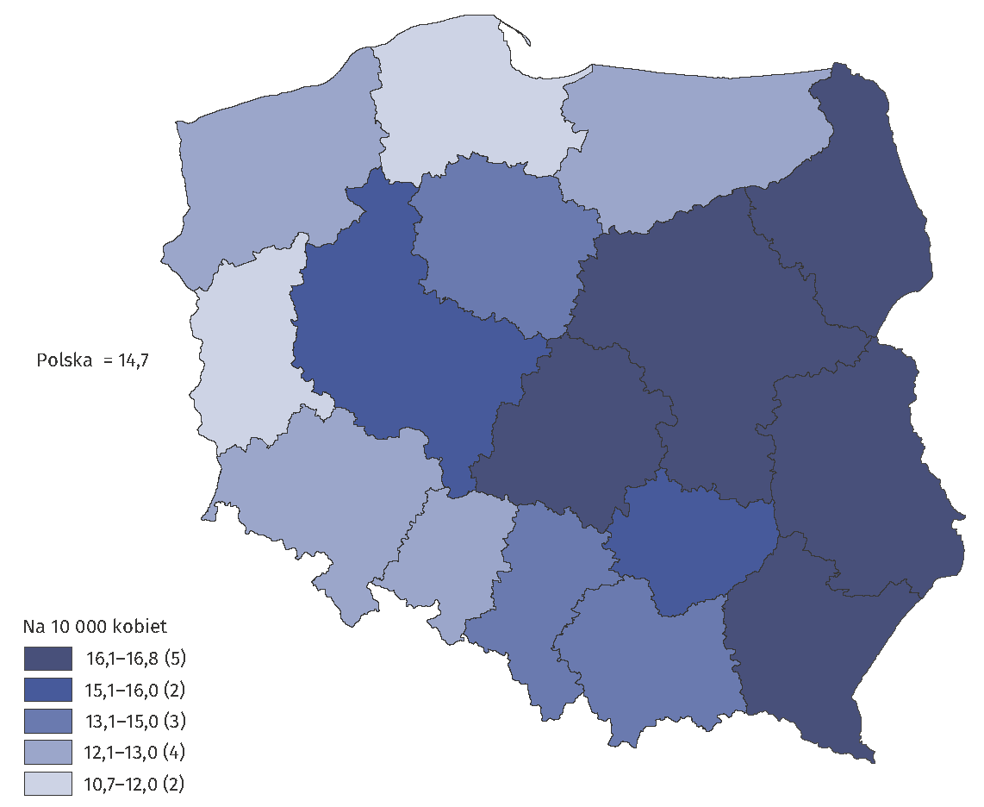
Stan w dniu 31 grudnia

Fizjoterapeuci
W 2023 r. liczba fizjoterapeutów mieszkających w Polsce, posiadających prawo wykonywania zawodu wyniosła 77,7 tys. (74,6 tys. rok wcześniej).
Wzrost liczby fizjoterapeutów posiadających prawo wykonywania zawodu o 3,1 tys. w roku 2023 w stosunku do 2022 r.
Wśród fizjoterapeutów uprawnionych do wykonywania zawodu w 2023 r. dominującą grupę stanowiły osoby w wieku 30–39 lat (44,0% w 2023 r. i 45,7% w 2022 r.).

Tablica 14. Fizjoterapeuci posiadający prawo wykonywania zawodu według płci i grup wieku
Stan w dniu 31 grudnia
Wyszczególnienie | 2022 |  |  |  | 2023
Wyszczególnienie | razem |  | mężczyźni | kobiety | razem |  | mężczyźni | kobiety
Wyszczególnienie | w tysiącach | w % | w tysiącach |  | w tysiącach | w % | w tysiącach
Ogółem | 74,6 | 100,0 | 19,4 | 55,2 | 77,7 | 100,0 | 20,6 | 57,1
do 29 lat | 12,9 | 17,3 | 3,5 | 9,5 | 15,9 | 20,4 | 4,5 | 11,4
30–39 | 34,1 | 45,7 | 9,0 | 25,1 | 34,2 | 44,0 | 9,0 | 25,2
40–49 | 16,0 | 21,4 | 4,2 | 11,7 | 16,1 | 20,7 | 4,3 | 11,8
50–59 | 7,0 | 9,4 | 1,7 | 5,2 | 7,0 | 9,0 | 1,8 | 5,2
60–69 | 4,1 | 5,4 | 0,8 | 3,3 | 4,0 | 5,1 | 0,8 | 3,2
70–79 | 0,5 | 0,7 | 0,1 | 0,3 | 0,5 | 0,6 | 0,2 | 0,3
80 lat lub więcej | 0,1 | 0,1 | 0,0 | 0,0 | 0,0 | 0,1 | 0,0 | 0,0

W 2023 r. liczba fizjoterapeutów pracujących bezpośrednio z pacjentem wyniosła 59,1 tys. (55,8 tys. w 2022 r.).
Wzrost liczby fizjoterapeutów pracujących bezpośrednio z pacjentem o 3,3 tys. w roku 2023 w stosunku do 2022 r.

Tablica 15. Fizjoterapeuci pracujący bezpośrednio z pacjentem według płci i grup wieku
Stan w dniu 31 grudnia
Wyszczególnienie | 2022 |  |  |  | 2023
Wyszczególnienie | razem |  | mężczyźni | kobiety | razem |  | mężczyźni | kobiety
Wyszczególnienie | w tysiącach | w % | w tysiącach |  | w tysiącach | w % | w tysiącach
Ogółem | 55,8 | 100,0 | 15,2 | 40,6 | 59,1 | 100,0 | 16,3 | 42,8
do 29 lat | 9,3 | 16,8 | 2,5 | 6,7 | 11,9 | 20,1 | 3,5 | 8,4
30–39 | 25,3 | 47,3 | 7,2 | 18,1 | 26,0 | 44,0 | 7,3 | 18,7
40–49 | 12,6 | 22,3 | 3,4 | 9,2 | 12,8 | 21,7 | 3,4 | 9,4
50–59 | 5,8 | 9,1 | 1,4 | 4,4 | 5,8 | 9,8 | 1,4 | 4,4
60–69 | 2,5 | 3,9 | 0,6 | 1,9 | 2,3 | 3,9 | 0,6 | 1,7
70–79 | 0,3 | 0,5 | 0,1 | 0,2 | 0,3 | 0,4 | 0,1 | 0,2
80 lat lub więcej | 0,0 | 0,1 | 0,0 | 0,0 | 0,0 | 0,0 | 0,0 | 0,0

Wśród ogółu fizjoterapeutów pracujących bezpośrednio z pacjentem w 2023 r. najliczniejszą grupę (44,0%) stanowiły osoby w wieku 30–39 lat (rok wcześniej – 47.3%). Również wśród kobiet wykonujących pracę fizjoterapeutki najliczniejszą grupą były osoby w wieku 30–39 lat, które stanowiły 43,6% w 2023 r. i 44,6% rok wcześniej. Jest to także dominująca grupa (30–39 lat) wśród mężczyzn (45,1% w 2023 r., o 2,2 p. proc. mniej niż rok wcześniej).

Wykres 5. Struktura fizjoterapeutów pracujących bezpośrednio z pacjentem według grup wieku
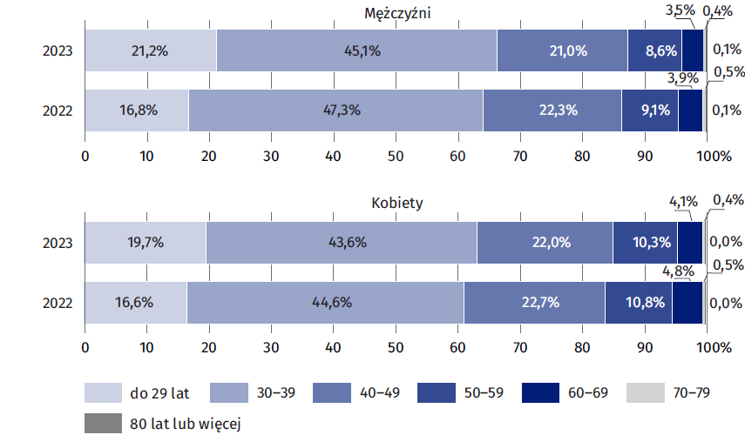
Stan w dniu 31 grudnia

Spośród fizjoterapeutów pracujących bezpośrednio z pacjentem największą ich liczbę odnotowano w 2023 r. w województwie mazowieckim (9,9 tys., rok wcześniej 8,5 tys.), a najniższą w województwie lubuskim (1,0 tys., rok wcześniej 1,3 tys.).

Tablica 16. Fizjoterapeuci pracujący bezpośrednio z pacjentem według województw
Stan w dniu 31 grudnia
Województwa | 2022 |  |  | 2023
Województwa | w tysiącach | w % | na 10 000 mieszkańców | w tysiącach | w % | na 10 000 mieszkańców
Ogółem | 55,8 | 100,0 | 14,8 | 59,1 | 100,0 | 15,7
Dolnośląskie | 4,6 | 8,2 | 15,9 | 4,8 | 8,1 | 16,7
Kujawsko-pomorskie | 2,8 | 5,1 | 14,1 | 3,0 | 5,1 | 15,1
Lubelskie | 2,9 | 5,2 | 14,3 | 2,9 | 4,9 | 14,5
Lubuskie | 1,3 | 2,3 | 12,9 | 1,0 | 1,7 | 10,2
Łódzkie | 3,0 | 5,3 | 12,5 | 3,1 | 5,2 | 13,0
Małopolskie | 5,8 | 10,4 | 16,9 | 6,1 | 10,3 | 17,7
Mazowieckie | 8,5 | 15,3 | 15,5 | 9,9 | 16,8 | 17,9
Opolskie | 1,5 | 2,7 | 15,9 | 1,5 | 2,5 | 15,6
Podkarpackie | 4,0 | 7,2 | 19,3 | 4,2 | 7,1 | 20,3
Podlaskie | 1,3 | 2,3 | 11,1 | 1,3 | 2,2 | 11,4
Pomorskie | 2,9 | 5,2 | 12,2 | 3,1 | 5,2 | 13,2
Śląskie | 6,4 | 11,5 | 14,8 | 7,4 | 12,5 | 17,0
Świętokrzyskie | 2,4 | 4,2 | 20,0 | 2,3 | 3,9 | 19,4
Warmińsko-mazurskie | 1,5 | 2,8 | 11,3 | 1,5 | 2,5 | 10,7
Wielkopolskie | 4,6 | 8,3 | 13,3 | 5,0 | 8,5 | 14,3
Zachodniopomorskie | 2,3 | 4,1 | 14,0 | 2,3 | 3,9 | 14,0

W 2023 r. w odniesieniu do liczby mieszkańców – najwięcej fizjoterapeutów pracowało w województwie podkarpackim (20,3 osób na 10 tys. mieszkańców) i świętokrzyskim (19,4) a najmniej w województwach: lubuskim (10,2) oraz warmińsko-mazurskim
(10,7 fizjoterapeutów na 10 tys. mieszkańców danego województwa).

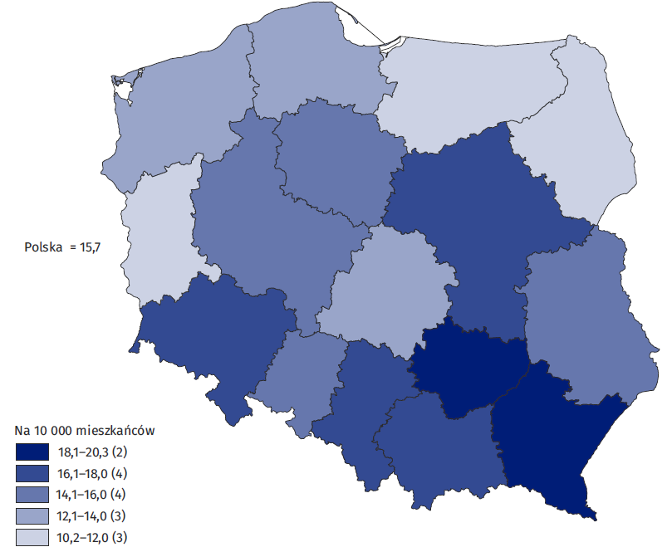
Mapa 5. Fizjoterapeuci pracujący bezpośrednio z pacjentem według województw w przeliczeniu na 10 tys. mieszkańców w 2023 r.
Stan w dniu 31 grudnia

Wnioski
Metoda szacowania zasobów kadry medycznej w oparciu o źródła administracyjne, pozwoliła na znaczące ograniczenie luki informacyjnej wynikającej z niepełnej kompletności badania prowadzonego tylko przy wykorzystaniu sprawozdań. Pozwoliło to na uzyskanie znacznej poprawy jakości wyników w odniesieniu do kadry medycznej pracującej bezpośrednio z pacjentem.
Dodatkowo wykorzystanie równocześnie kilku źródeł danych administracyjnych zminimalizowało braki danych, które są istotnym problemem w przypadku sprawozdawczości. Ponadto istnieje możliwość poprawy (w pewnym, ograniczonym stopniu) jakości tych źródeł, poprzez korekty błędów, bądź uzupełnienie brakujących danych. Znacznie większe są też możliwości analiz na podstawie uzyskanych informacji takich cech jak: płeć i wiek osób pracujących z pacjentem lub miejsce pracy.

Uwagi metodologiczne
Do 2022 r. publikowane przez statystykę publiczną oficjalne wynikowe informacje na temat zasobów kadry medycznej, były przede wszystkim oparte na danych ze sprawozdawczości Ministerstwa Zdrowia (MZ) i spójnej z nią, sprawozdawczości Ministerstwa Spraw Wewnętrznych i Administracji (MSWiA).
Na formularzach badawczych pozyskiwane są informacje o personelu medycznym pracującym w danej jednostce, również w oparciu o umowy podwykonawcze, np. umowy cywilno-prawne.
Ze względu na niepełną realizację obowiązku statystycznego przez podmioty lecznicze, szczególnie praktyki zawodowe, dane dotyczące osób pracujących z pacjentem mogą być niższe niż stan faktyczny. Dlatego, w wyniku przeprowadzonych prac metodologicznych, dane dotyczące lekarzy, lekarzy dentystów, pielęgniarek i położnych od roku 2019 są szacowane w oparciu o źródła administracyjne, w tym rejestry. W roku 2024 przyjętą metodę zastosowano także dla fizjoterapeutów, dla których opracowano wyniki za lata 2022–2023. Dane te są nieporównywalne z danymi publikowanymi we wcześniejszych latach.
W pracach nad algorytmem, służącym do oszacowania liczby lekarzy, lekarzy dentystów, pielęgniarek i położnych oraz fizjoterapeutów wykorzystano następujące źródła administracyjne:
- Wykaz ZUS płatników składek (ZUS),
- Rejestr podmiotów wykonujących działalność leczniczą (MZ),
- Rejestry praktyk lekarskich, praktyk pielęgniarek i położnych, praktyk fizjoterapeutów (indywidualnych i grupowych) (MZ),
- Wykaz podmiotów, z którymi NFZ podpisał umowę na świadczenie usług lekarskich (NFZ),
- Centralny Rejestr Pielęgniarek i Położnych (NIPiP),
- Centralny Rejestr Lekarzy i Lekarzy dentystów (NIL),
- Krajowy Rejestr Fizjoterapeutów (KIF),
- PESEL,
- Centralny wykaz ubezpieczonych (CWU z NFZ).

W pracach wykorzystano także zbiory opracowane w GUS na potrzeby innych badań statystycznych, np. zbiór osób pracujących w gospodarce narodowej opracowany przez Urząd Statystyczny w Bydgoszczy oraz BJS (Baza Jednostek Statystycznych), co pozwoliło na uniknięcie powielania części prac.

W przypadku cytowania danych Głównego Urzędu Statystycznego prosimy o zamieszczenie informacji: „Źródło danych GUS”, a w przypadku publikowania obliczeń dokonanych na danych opublikowanych przez GUS prosimy o zamieszczenie informacji: „Opracowanie własne na podstawie danych GUS”.

Opracowanie merytoryczne:  Departament Badań Społecznych i Rynku Pracy  Dyrektor dr Piotr Łysoń  Tel: 22 449 40 27 | Rozpowszechnianie:  Wydział Współpracy z Mediami  Tel. komórkowy: +48 695 255 032  Tel. stacjonarne: +48 22 608 38 04, +48 22 449 41 45, +48 22 608 30 09  e-mail: obslugaprasowa@stat.gov.pl

stat.gov.pl

@GUS_STAT

@GlownyUrzadStatystyczny

gus_stat

glownyurzadstatystycznygus

glownyurzadstatystyczny
Powiązane opracowania
Zdrowie i ochrona zdrowia w 2020 r.

Temat dostępny w bazach danych
Baza danych OECD

Ważniejsze pojęcia dostępne w słowniku
Stacjonarna opieka zdrowotna
Szpital
Zakład opieki zdrowotnej
Zdrowie

Powiązane opracowania
Zdrowie i ochrona zdrowia w 2022 roku
Zasoby kadrowe w wybranych zawodach medycznych na podstawie źródeł administracyjnych w 2022 r.
Oszacowanie zasobów kadry medycznej w oparciu o źródła administracyjne (lekarze
i lekarze dentyści w 2019 r.) wyniki eksperymentalnej pracy metodologicznej

Temat dostępny w bazach danych
Baza danych OECD

Ważniejsze pojęcia dostępne w słowniku
lekarz
lekarz dentysta
pielęgniarka
położna

Prezentowane dane obejmują: lekarzy (lekarki) i lekarzy dentystów (lekarki dentystki), a także pielęgniarki (pielęgniarzy) i położne (położnych) oraz fizjoterapeutów (fizjoterapeutki) zamieszkałych w Polsce.
Województwa zostały określone na podstawie lokalizacji głównego miejsca pracy.
Lekarz, aby zostać specjalistą musi spełnić przewidziane przepisami prawa dodatkowe wymogi. Dane o specjalistach dotyczą lekarzy i lekarzy dentystów ze specjalizacją II stopnia oraz od 2005 r. posiadających tytuł specjalisty w odpowiedniej dziedzinie medycyny, zgodnie z rozporządzeniem Ministra Zdrowia z dnia 29 marca 2019 r. w sprawie specjalizacji lekarzy i lekarzy dentystów (Dz. U. z 2020 r. poz. 1566, z późn. zm.).
Wyniki badań na sprawozdaniach MZ są uzupełniane wynikami badań jednostek niezaliczonych do podmiotów leczniczych, a udzielających świadczeń opieki zdrowotnej (zakłady pomocy społecznej, żłobki, apteki).
Więcej informacji na temat przyjętego algorytmu zamieszczono w opracowaniu z 2023 r: https://stat.gov.pl/obszary-tematyczne/zdrowie/zdrowie/zasoby-kadrowe-w-wybranych-zawodach-medycznych-na-podstawie-zrodel-administracyjnych-w-2022-r-,28,2.html.

